# Registrering – gangen i registreringa med innkalling til registrering eller avregistrering når vi ikke hører noe

Blodgivere melder seg som blodgivere i «GiBlod.no»

Det er ønskelig at alle registrerer seg der, da vi da får med en samtykkeerklæring for registrering i blodbanksystemet.

I tillegg må hver giver svare på grunnleggende spørsmål før de kommer til registreringen.

Vi får påmeldinga i form av en e-post som kommer i mappa

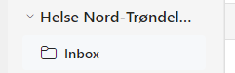

Seksjonsleder og fagbioingeniører på blodbanken har tilgang til denne mappa.

Vi skriver ut disse e-postene og de følger blodgiver til hen enten har vært på blodbanken til registrering eller til hen avregistreres.

Når du har en e-post og skal registrere blodgiver:

G000 – tast inn fødselsnummer-enter

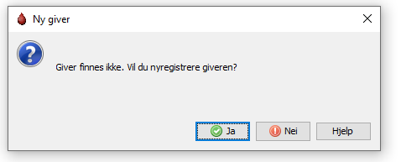

Trykk Ja. Personen kommer opp med adresse. Vi må legge inn e-postadresse og mobilnummer



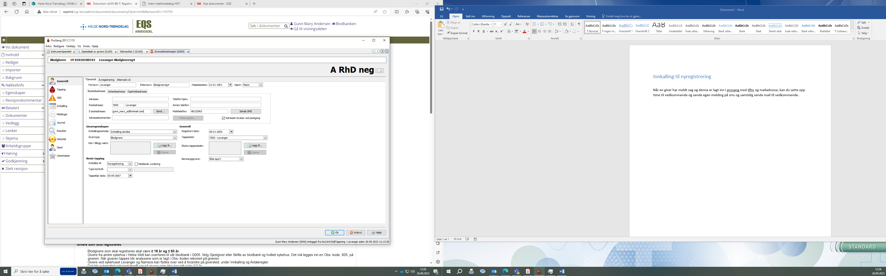

Gå til Innkalling og regler for timeavtale. Endre innstilling så alt går på sms. Dersom blodgiver ønsker annen kommunikasjon senere, kan vi endre det da.

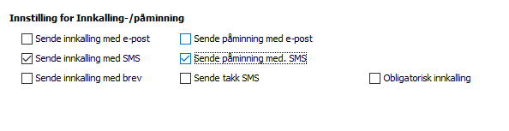

Når du trykker ok, kommer du ut av bildet. Søk opp giver en gang til og send sms, kan gjøres fra det første bildet, Generelt.

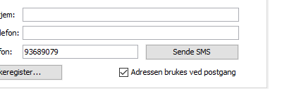

Du kan nå sende sms til giver: Klar for registrering(Levanger)

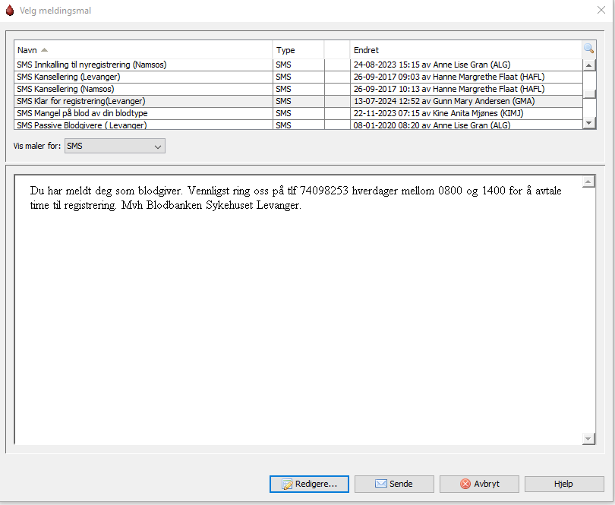

Noter på e-postarket dato når sms ble sendt.

# Innkalling til nyregistrering

Når giver ringer tilbake etter å ha fått sms, se over, eller vi ønsker å sette opp time for registrering.

Timeavtale, sett opp time

Fjern hake for bekreftet timeavtale når du ikke avtaler med blodgiver direkte.

Fjern sms «innkalling»

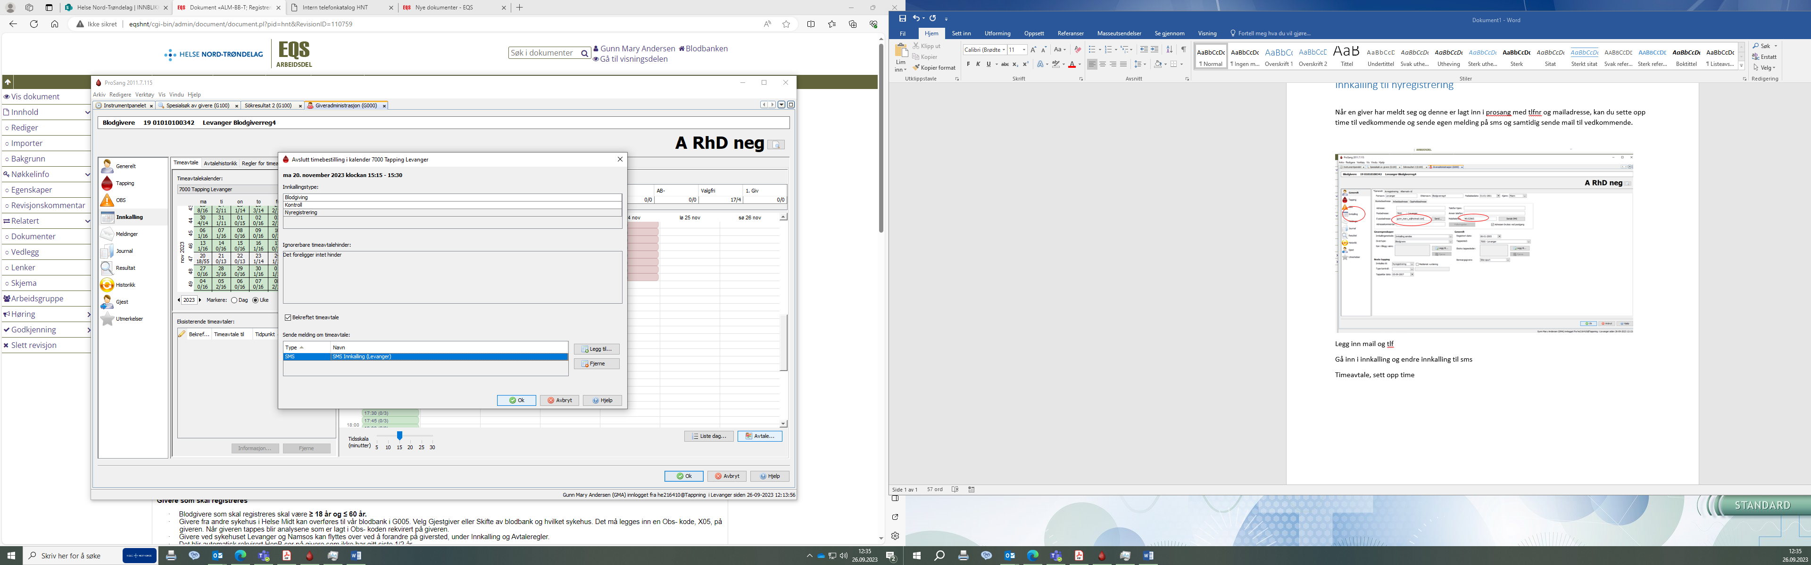

Vær obs på om timeavtalen skal bekreftes!

Legg til «SMS Innkalling til nyregistrering» og «E-post Informasjon til deg som skal bli blodgiver» -

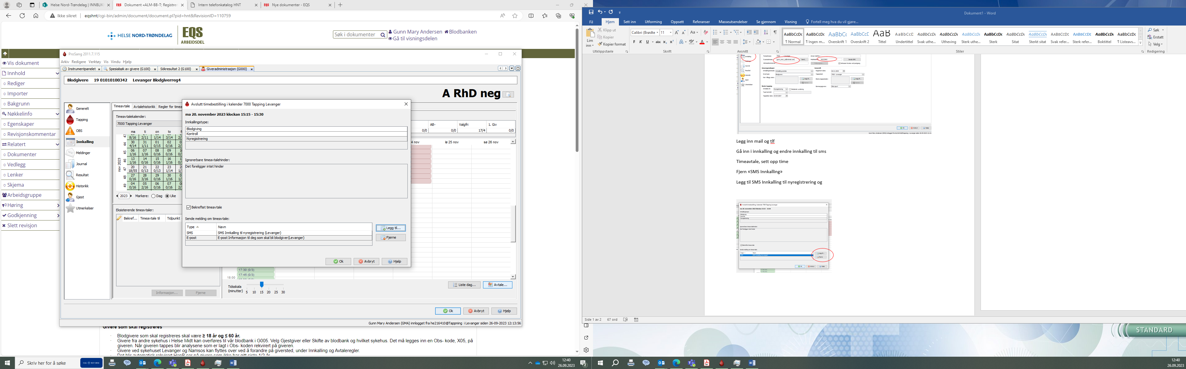

Ok.

Ok i neste bilde også.

Noter på påmeldingsskjema timeavtalen som er lagt inn.

Da kan en ta igjen blodgivere om ei ukes tid og se hvor mange som har takket ja og hvor mange som ikke kommer.

Dersom ingen svar, avregistreres giver med begrunnelse «Passivitet» og påmeldingsskjema kastes. Dersom blodgiver ikke møter til avtalt registrering og vi ikke hører noe, avregistreres blodgiver som over. I tillegg legges inn en obs-kode: A50 «Avregistreres på grunn av manglende oppmøte. Husk at det kan være grunner til at blodgiver ikke hører fra seg som gjør at hen ikke kan gi blod. Vi trenger ikke vite det.